GersonFrame目录放在 Assets目录下

1.在项目的packages/manifest.json 文件下添加"com.ourpalm.ilruntime": "2.0.2","com.unity.assetbundlebrowser": "1.7.0",

2.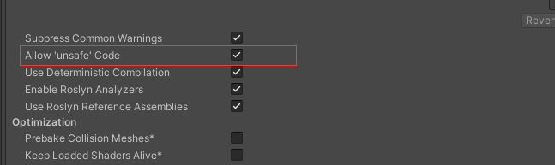

1. 热更工程为

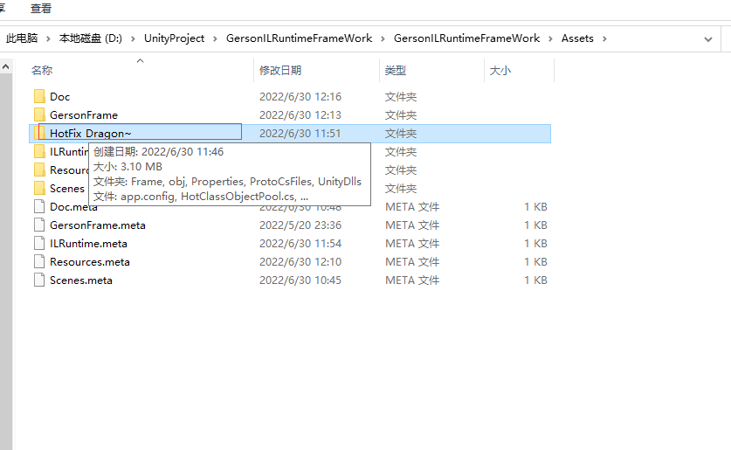

4.打开热更项目工程 右键重新生成 生成dll路径到Assets\ILRuntime\HotFixDll 目录中

